به نام خدا
سری یازدهم تمرینات | درس: برنامه نویسی پیشرفته | ترم دوم سال تحصیلی 03-02 | مدرس: مظفر بگ محمدی | دانشگاه ایلام

- عبارات منظم: برنامهای بنویسید که تمام کلماتی که شامل چهار حرف صدادار متوالی باشند را پیدا کند. حروف صدادار را برابر a، e، i، o، u و y در نظر بگیرید.
- عبارات منظم: برنامهای بنویسید که تمام کلماتی که شامل حرف e نباشند را پیدا کند.
- عبارات منظم: برنامه ای بنویسید که هر کلمهای که با حروف صدادار شروع و تمام میشود و بین آنها حرف صدادار نیست را پیدا کند. حروف صدادار را برابر a، e، i، o، u و y در نظر بگیرید.
- عبارات منظم: برنامهای بنویسید که هر کلمهای که دو حرف آخر و دو حرف اول آن به صورت معکوس (مثل repeater و stats) با هم برابرند را پیدا کند.
- عبارات منظم: برنامهای بنویسید که یک رشته را دریافت کند و تشخیص دهد که آیا این یک IP معتبر است یا نه. برنامه شما باید رشته هایی که شبیه آدرس IP نیستند یا شبیه IP نامعتبر هستند را نیز تشخیص دهد.
- عبارات منظم: برنامهای بنویسید که تشخیص دهد آیا رشته داده شده یک کد ملی معتبر است یا خیر؟
- plt: در این تمرین با استفاده از داده های زیر نمودارهای داده شده را ترسیم کنید.
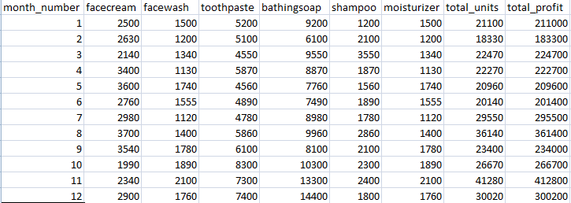

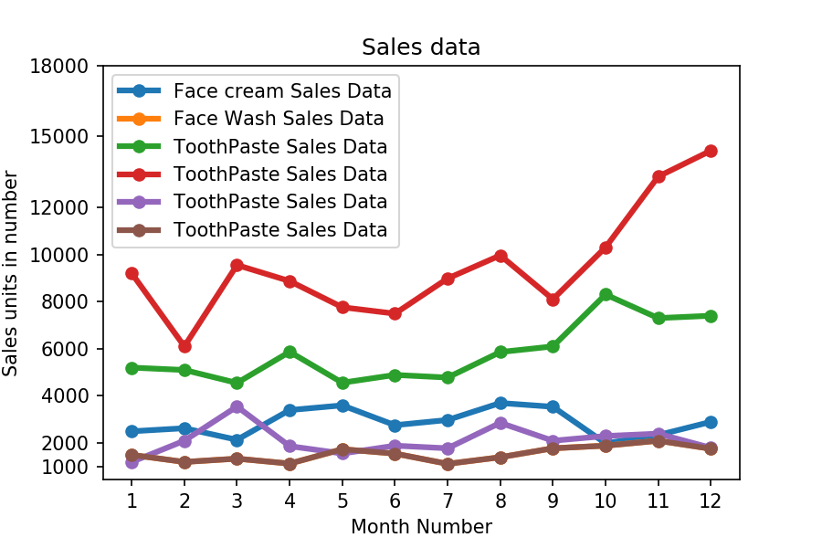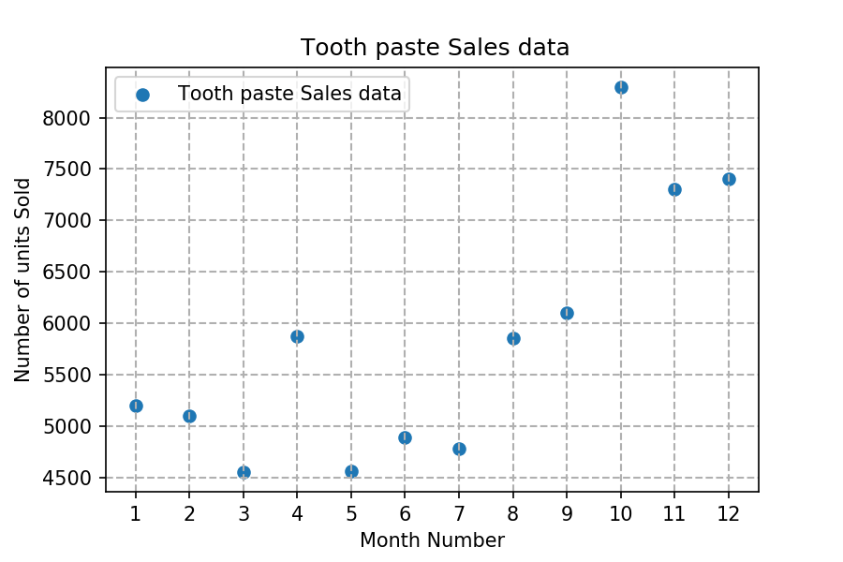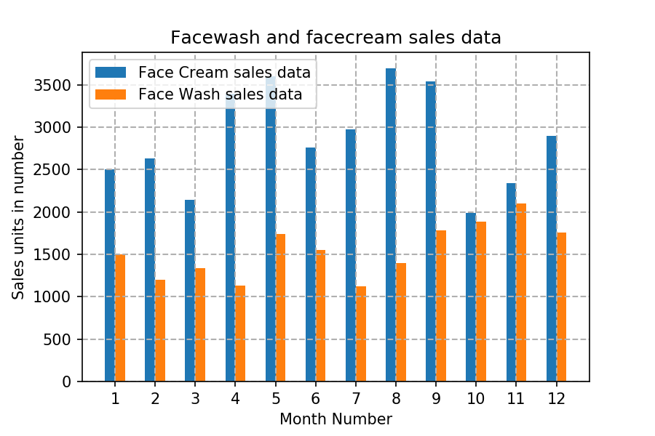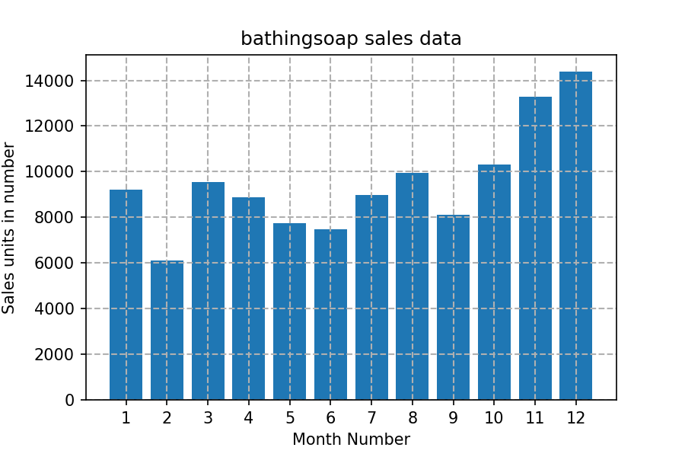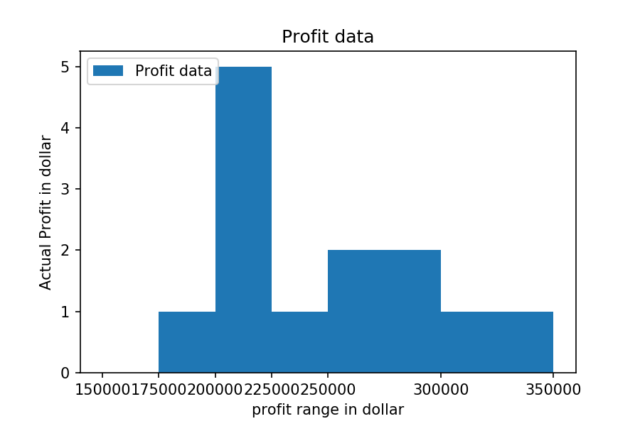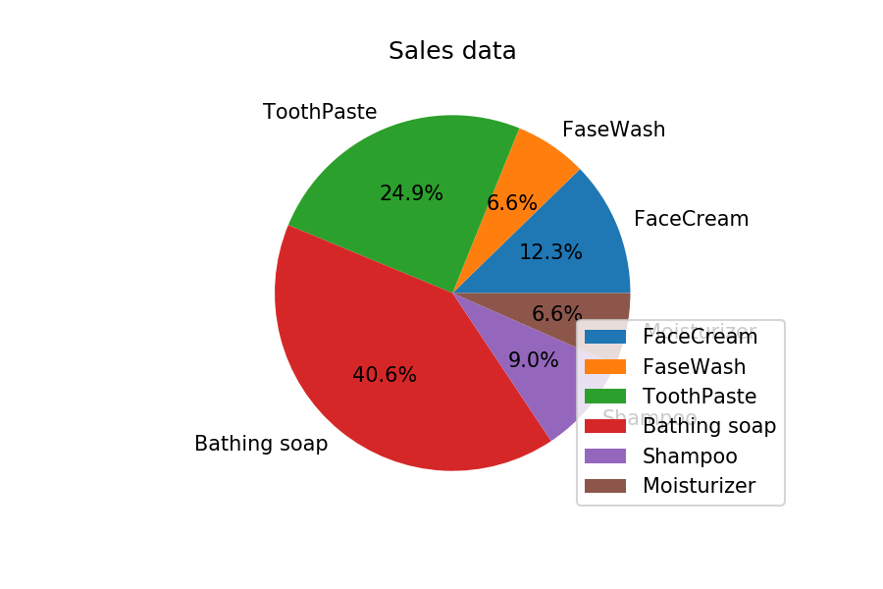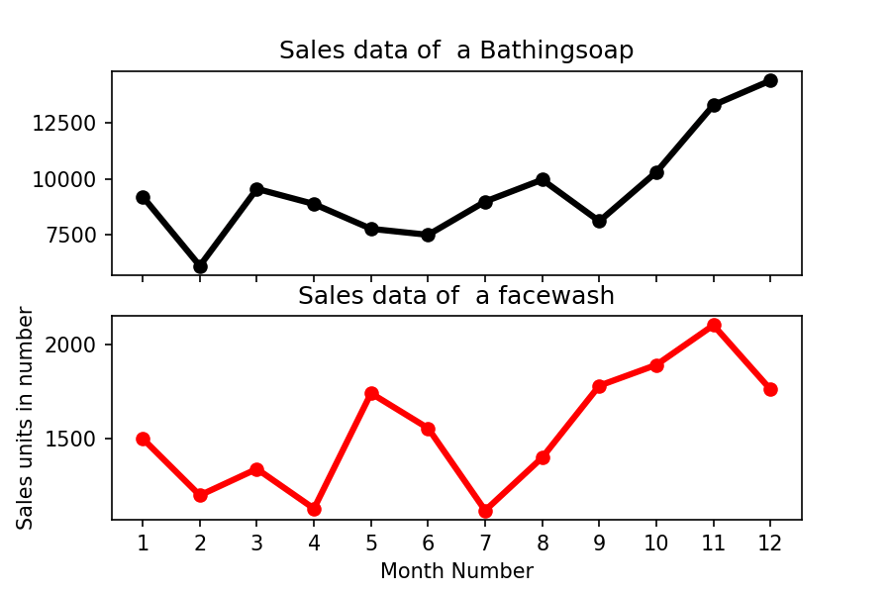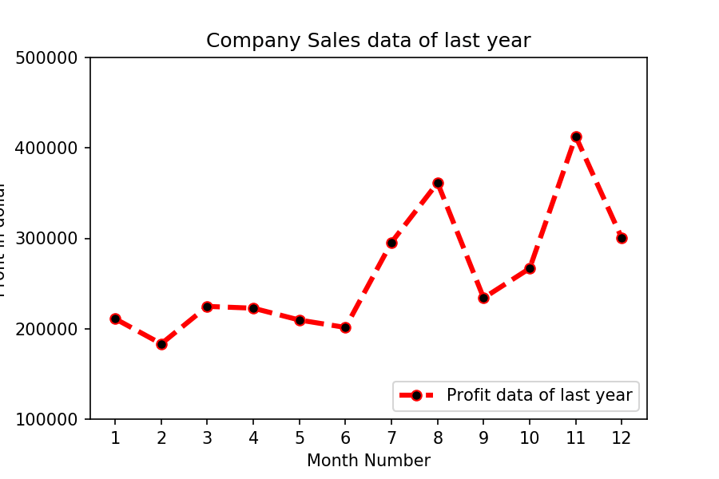
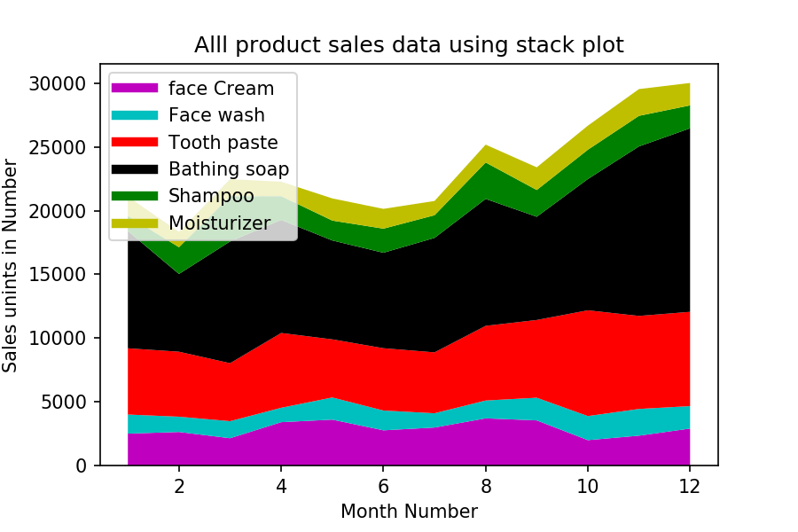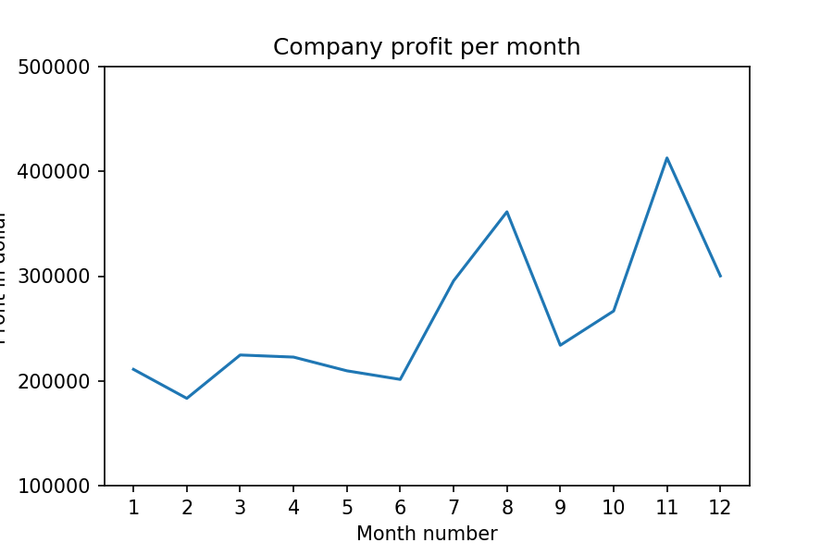
- plt: نمودارهای سه بعدی زیر را رسم کنید. در شکل سمت راست، محور x بین 0 تا 20، محور y=sin(x) و محور z=ysin(x) است. در شکل سمت چپ، z بین 0 تا 15 و محورهای x و y برابر sin(z) و cos(z) هستند.
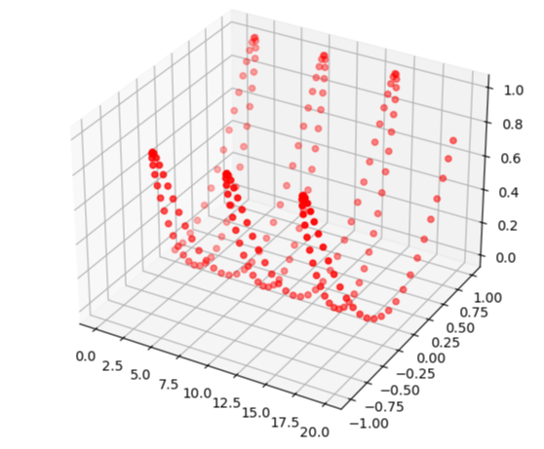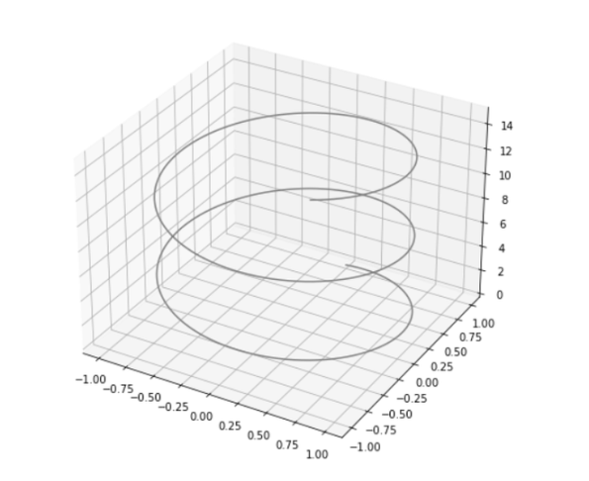
- plt: یک آرایه تصادفی شامل 15 عدد بین 0 تا 100 تولید کنید. این آرایه را با الگوریتم bubbblesort مرتب کنید. خروجیهای هر مرحله از الگوریتم را در یک تصویر نشان دهید.

